Universidad de Burgos
Escuela Politécnica Superior

Grado en Ingeniería Informática

PG-C01
Monitorización del proceso de pruebas con Git-Travis-Codecov

Alumnos | Iván Arjona Alonso  Marta Monje Blanco
Tutores | Carlos López Nozal  Jesús Alonso Abad  Departamento de Ingeniería Civil  Área de Lenguajes y Sistemas Informáticos
Burgos, 25 de febrero de 2018

Este documento está licenciado bajo Creative Commons Attribution 3.0 License
Índice de contenido
1 Introducción 3
2 Pruebas realizadas 3
3 Cobertura 5
4 Cuestiones 6
5 Conclusiones 7

Índice de ilustraciones
Ilustración 1: Captura de los teses pasados 5
Ilustración 2: Gráfica de cobertura y complejidad 5
Ilustración 3: Tabla de commits y cobertura 6

Índice de tablas

- Introducción
En esta práctica vamos a realizar una series de teses sobre un código e iremos monitorizando la cobertura que nos ofrecen mediante el uso de Travis y Codecov.
Vamos a trabajar con Eclipse IDE for Java Developers, con Github, desde el repositorio dónde tengamos subida la práctica, con Travis CI y por último, con Codecov.io.
Los enlaces al repositorio de Github, de Codecov.io y de Travis CI.
- Pruebas realizadas
Para poder comprobar si con las pruebas cubrimos debidamente el código que se nos ha dado, obviamente tenemos que programar las pruebas sobre los diferentes métodos para comprobar que estas son suficientemente cubrientes.

Primera prueba
Comprueba que se obtiene correctamente la instancia:

@Test
public void testGetInstance() {
ReusablePool pool = ReusablePool.getInstance();
// No es nulo
assertNotNull(pool);
// El objeto devuelto es una instancia de ReusablePool
assertTrue(pool instanceof ReusablePool);
}

Segunda prueba
Comprueba el método AcquireReusable:
@Test(expected = NotFreeInstanceException.class)
public void testAcquireReusable() throws NotFreeInstanceException {
Reusable r1 = pool.acquireReusable();
Reusable r2 = pool.acquireReusable();

//comprueba que se devuelve una instancia de Reusable
assertTrue(r1 instanceof Reusable);
assertTrue(r2 instanceof Reusable);

pool.acquireReusable();
}

Tercera prueba
Comprueba que se libere el objeto reusable:

@Test(expected = DuplicatedInstanceException.class)
public void testReleaseReusable() throws DuplicatedInstanceException, NotFreeInstanceException {
Reusable r = pool.acquireReusable();
pool.releaseReusable(r);
// Lanza excepción DuplicatedInstanceException
pool.releaseReusable(r);
}

Cuarta prueba
Comprueba que la cadena de texto que devuelve el método acquireReusable() acabe de forma prevista:
@Test
public void testReusable() throws NotFreeInstanceException {
Reusable r = pool.acquireReusable();
String rs = r.util();
//Comprobamos que el final de la cadena devuela es esta
assertTrue(rs.endsWith("Uso del objeto Reutilizable"));
}

Teses pasados
Los teses se superan y pasan sin ningún problema:
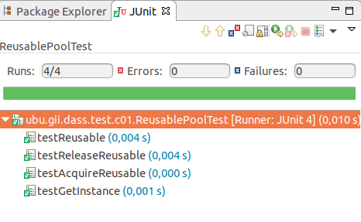Ilustración 1: Captura de los teses pasados
- Cobertura
La cobertura en nuestro caso es del 100% y dicho dato lo podemos comprobar desde codecov.io, el cual para nuestro repositorio nos muestra lo siguiente el siguiente gráfico, donde podemos ver la cobertura y complejidad a través del flujo de commits:

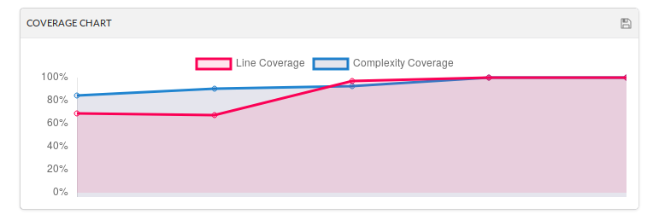Ilustración 2: Gráfica de cobertura y complejidad
Además de poder seguir la cobertura a través del gráfico, también podemos saber de forma más específica, como cada commit ha intervenido en dicha cobertura.

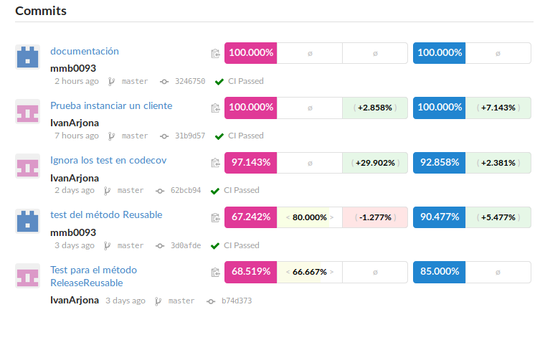Ilustración 3: Tabla de commits y cobertura

- Cuestiones

¿Se ha realizado el trabajo en equipo?
Sí, hemos trabajado los dos, cada uno desde nuestra cuenta, en el mismo repositorio de github y hay commits de ambos.

¿Tiene calidad el conjunto de pruebas disponibles?
Dado que hacen una cobertura del 100%, nosotros consideramos que sí.

¿Cuál es el esfuerzo invertido en realizar la actividad?
Consideramos que el esfuerzo invertido se puede extraer del tiempo invertido en el trabajo en sí. En total habremos invertido unas 3 horas, de las cuales 2, eran en la clase de prácticas y dado que el número de commits que hemos hecho es menos de 20, consideramos que el esfuerzo ha estado más en familiarizarnos con las herramientas que con la realización persé.

¿Cuál es el número de fallos encontrados en el código?
Ninguno. Lo único que se ha modificado es que decidimos formatearlo, pero no es un fallo.
- Conclusiones
Las herramientas de automatización de teses son muy útiles a la hora de gestionar y controlar una pila de teses grandes. Quizá en proyectos de mayor tamaño esta utilidad sea más valiosa.
Por lo general agilizan el proceso de pruebas y lo más importante, nos permiten dotar a las pruebas del concepto de calidad.

